МИНИСТЕРСТВО ОБРАЗОВАНИЯ АРХАНГЕЛЬСКОЙ ОБЛАСТИ
государственное бюджетное профессиональное образовательное учреждение
Архангельской области «Архангельский государственный многопрофильный колледж»

МДК.04.01. ТЕОРЕТИЧЕСКИЕ И ПРАКТИЧЕСКИЕ ОСНОВЫ ОРГАНИЗАЦИИ И ПРОВЕДЕНИЯ ИСПЫТАНИЙ И СОРЕВНОВАНИЙ СОБАК
РАЗДЕЛ 1 ЭКСПЕРТИЗА СОБАК
ТЕМА 01. ЭКСТЕРЬЕР СОБАКИ

Практическое занятие №1: Определение статей у собак, типа конституции и кондиции.
Цель: изучить и научиться определять местоположения статей тела собаки, и отличительные признаки типов конституции и кондиции.
Содержание работы:
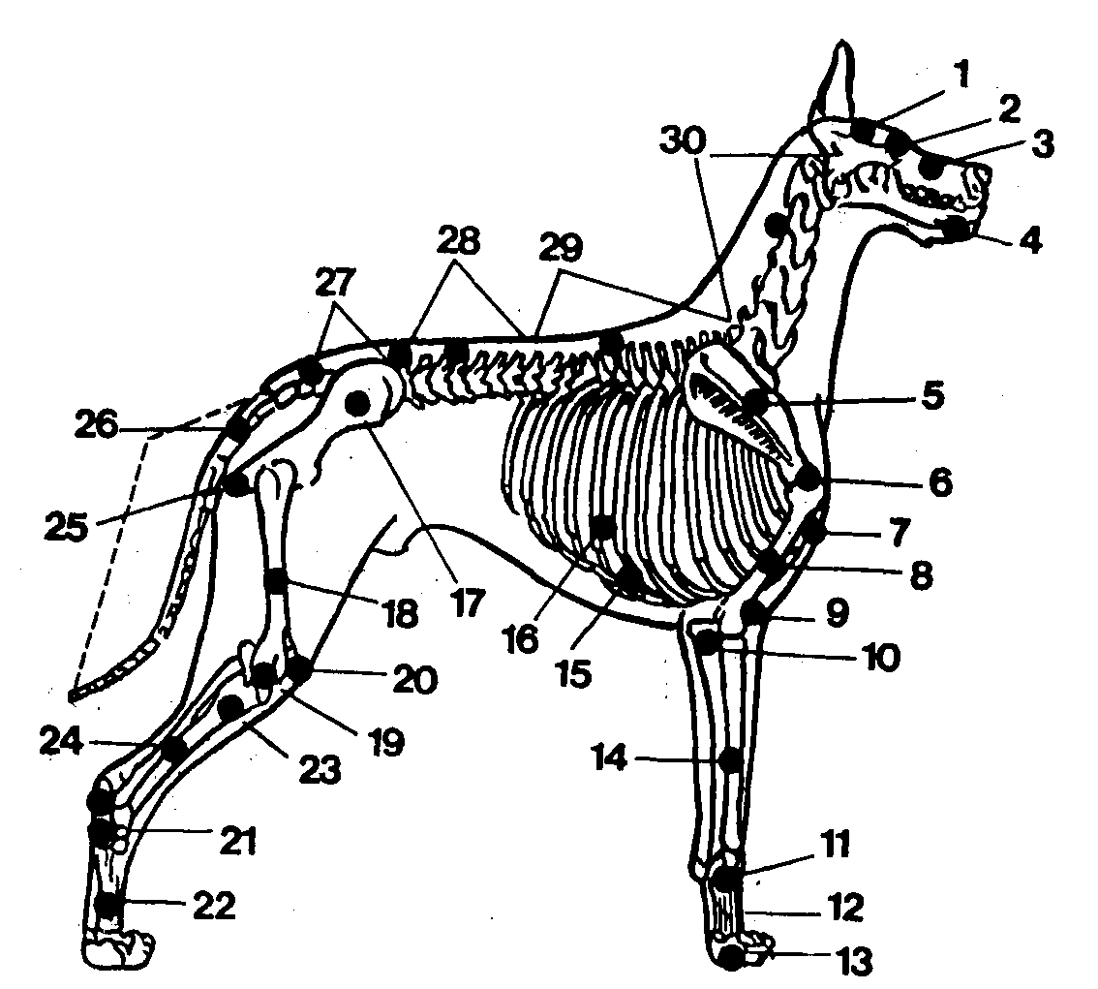
Задание №1: Отметить на контуре собаки кости (см. рисунок 1.).

Рисунок - 1. Скелет собаки
____________________________________________________________________________________________________________________________________________________________________________________________________________________________________________________________________________________________________________________________________________________________
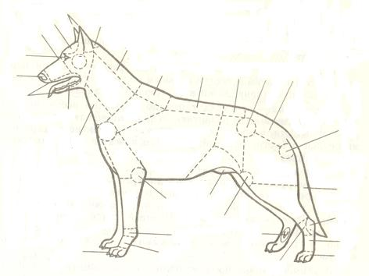
Задание №2: Отметить на контуре собаки стати тела и укажите их название. Изучить местонахождение различных статей, у собак пользуясь муляжом или живым объектом (см. рисунок 2).

Рисунок - 2. Абрис собаки
__________________________________________________________________________________________________________________________________________________________________________________________________________________________________________________________________________________________________________________________________________________________________________________________________________________________________________________________________________________________________________________________________________

Задание 3: Определить тип конституции собаки по фотографии, и используя методические указания дать их краткую характеристику (см рисунок 3-7).

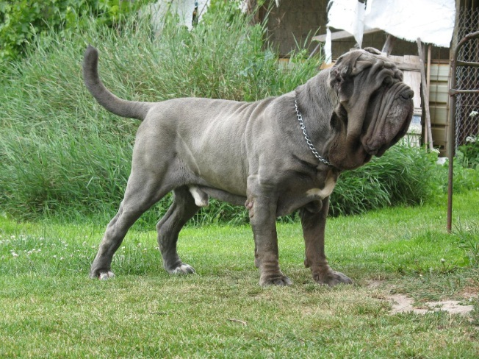
Рисунок 3
_______________________________________________________________________________________________________________________________________________________________________________________________________________________________________________________________

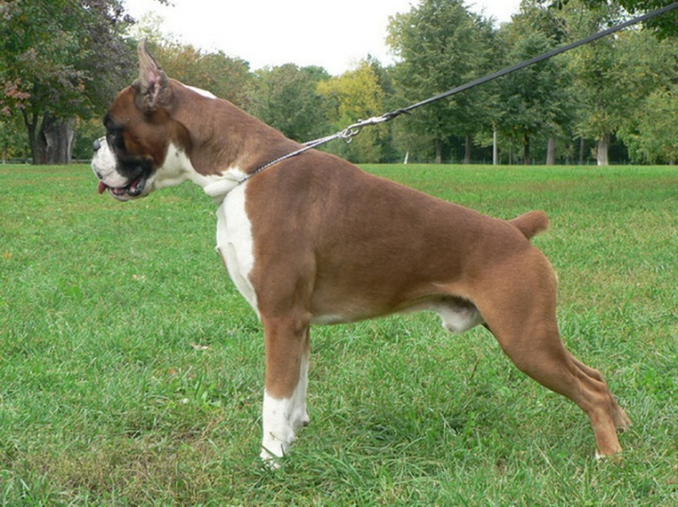
Рисунок 4.
_______________________________________________________________________________
_______________________________________________________________________________
_______________________________________________________________________________
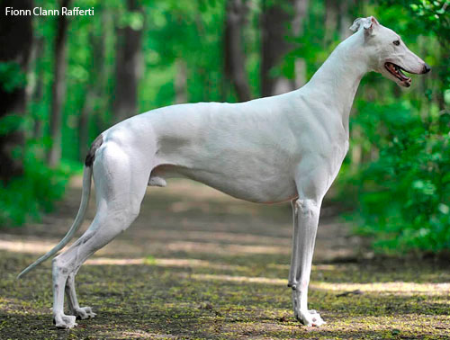

Рисунок 5
______________________________________________________________________________________________________________________________________________________________________________________________________________________________________________________________

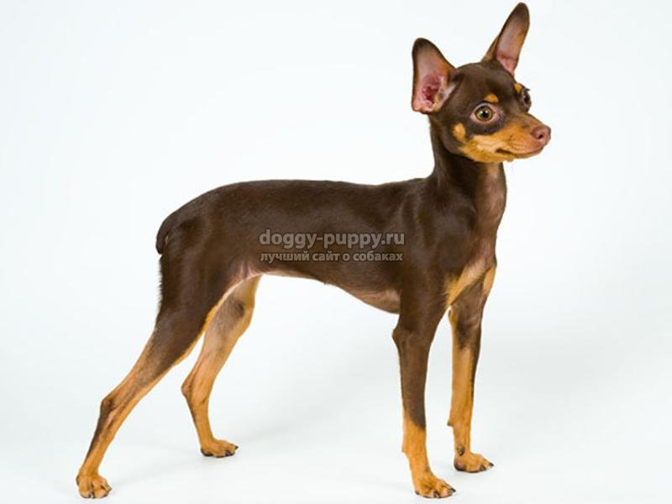

Рисунок 6.
________________________________________________________________________________________________________________________________________________________________________________________________________________________________________________________________

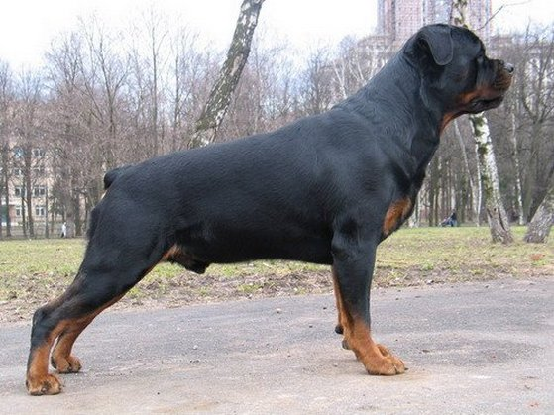

Рисунок 7

______________________________________________________________________________________________________________________________________________________________________________________________________________________________________________________________

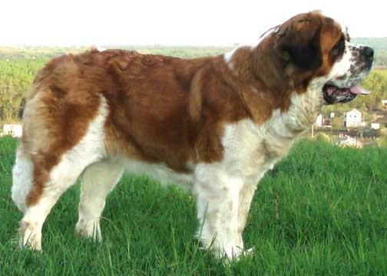
Рисунок 8

______________________________________________________________________________________________________________________________________________________________________________________________________________________________________________________________
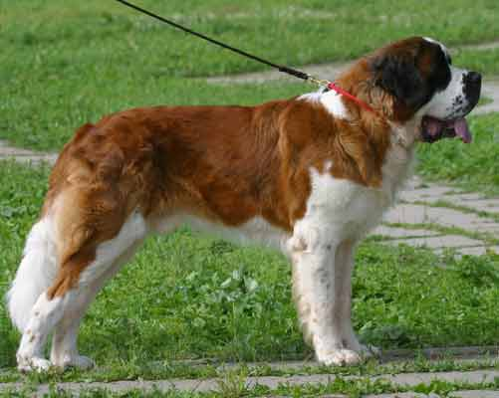
Рисунок 9

______________________________________________________________________________________________________________________________________________________________________________________________________________________________________________________________

Задание 4: Определить тип кондиции собаки на рисунках, и используя методические указания дать их краткую характеристику (см. рисунок 8-11).

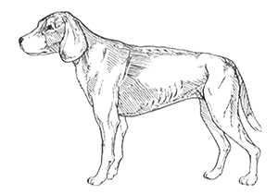

Рисунок 8
_______________________________________________________________________________________________________________________________________________________________________
________________________________________________________________________________
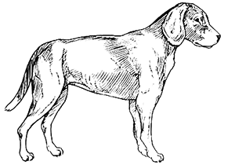

Рисунок 9
____________________________________________________________________
____________________________________________________________________
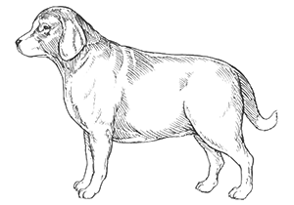

Рисунок 10
________________________________________________________________________________
_______________________________________________________________________________________________________________________________________________________________________
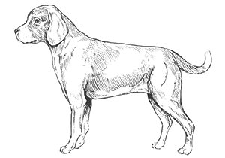

Рисунок 11
_______________________________________________________________________________________________________________________________________________________________________________________________________________________________________________________________

Контрольные вопросы:

- Какой показатель лег в основу классификации типов конституции?
В чём разница между промежуточным и переходным типом конституции?
- Чем отличается кондиция от конституции?
- Что определяет тип кондиции у собак?
- Как изменяются рабочие качества собак в зависимости от типа конституции?

